Использование телекоммуникационных проектов для формирования коммуникативной
компетенции

В настоящее время в связи с глобализацией всех мировых процессов Министерство образования РФ разработало новые Федеральные государственные образовательные стандарты общего образования. В соответствии с данными стандартами формирование коммуникативной компетенции учащихся стало одной из самых актуальных проблем обучения иностранному языку. Однако овладеть коммуникативной компетенцией, не находясь в стране изучаемого языка, очень трудно. Таким образом, перед учителями английского языка встала задача создания языковой среды. Предложенный нашей школой проект международного сотрудничества заинтересовал американских коллег школы № 228 г.Нью-Йорка. Создание языковой среды осуществляется во внеурочное время на основе комплекса мероприятий:
* организация встреч с носителями языка
* организация сотрудничества с американскими студентами (совместные проекты)
* организация Skype-общения с учащимися американской школы
* обмен школьниками
Наши Skype-общения стали регулярными. Мы обсуждаем темы, которые интересны как для американских школьников так и для наших. Например, школьники показали свои таланты на одной из встреч. Сергеев Даниил (учащихся 6а класса) играл на баяне, девочки Казмина Н., Никитченко А., Галько И. инсценировали басню И.С.Крылова «Ворона и лиса»

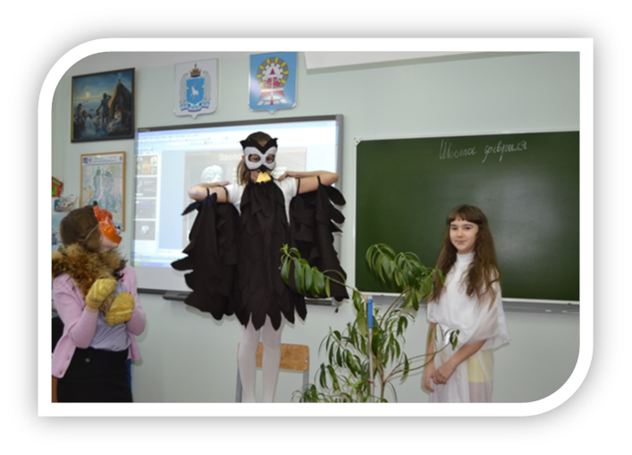
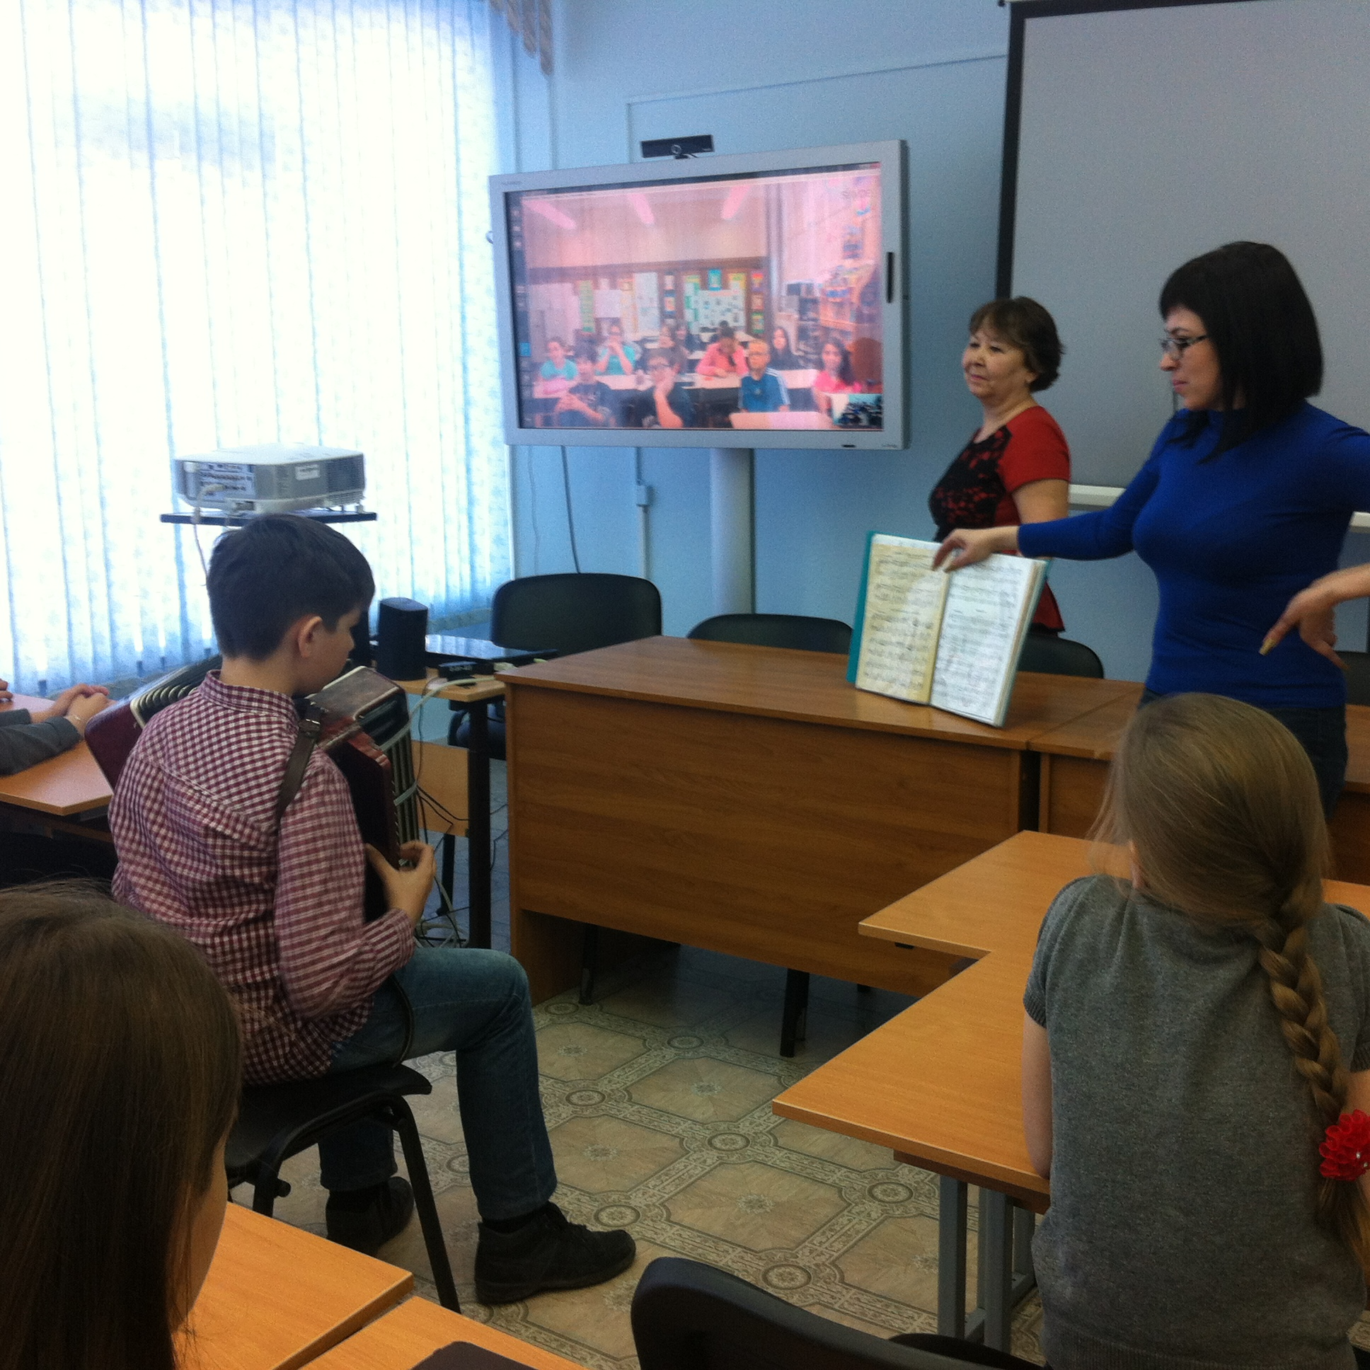

Перед Вами темы общения обучающихся нашей школы с их американскими сверстниками.
- Древние цивилизации
- Мои увлечения
- Путешествие
- Ноябрьск – «Город на заре
- Нью-Йорк – город под названием «Большое яблоко
- Моя любимая книга
- Спорт
- Басни Крылова
- Мой кумир
- Моя Родина – Россия

В настоящее время мы получили проект «Развитие США в 19 веке, созданный американскими школьниками, их интересует «Развитие России в 19 веке» и поэтому обучающиеся 8а класса изучают важные события произошедшие в 19 веке и работают над проектом. В перспективе дальнейшего сотрудничества планируется обмен студентами, что предполагает проживание в семьях и более глубокое изучение традиций и обычаев двух стран. Мы уверены, что подобные общения способствуют развитию коммуникативной компетенции и способности к участию в диалоге культур.

Хабибуллина Клара Анваровна, учитель I квалификационной категории

